ΙΤΑΛΟΙ ΣΤΟ ΦΩΤΕΙΝΟ

Οι Ιταλοί βρίσκονταν στρατοπεδευμένοι στο Κομπότι. Σε μια από τις συνηθισμένες περιπολίες για την αναγνώριση των γύρω περιοχών ένα τάγμα τους ανέβηκε στο Δημαριό. Κατά την επιστροφή τους στο Κομπότι επέλεξαν για συντομία να κατέβουν από ένα ξηροπόταμο (ρέμα), με την ονομασία Διπόταμος. Αυτός αποτελεί και το γεωγραφικό σύνορο του νομού Άρτας και Αιτωλοακαρνανίας. Οι αντάρτες αποφάσισαν να τους χτυπήσουν. Ο Καραμπίνας, επικεφαλής των Ζερβικών, άρχισε να βάλει από την πλευρά της Φλωριάδας και οι υπόλοιποι, ανάμεσά τους και ορισμένοι συγχωριανοί μας, όπως ο Λάμπρος Κασσελόυρης, ο Γεώργιος Κασσελούρης του Νικολάου, ο Κώτσιο Παπάς, ο Ηλίας Κολίος, ο Ευάγγελος Τριάντάφυλλος και πολλοί άλλοι, από την απέναντι πλευρά του Φωτεινού, τη θέση Μαστοράκη. Οι Ιταλοί αιφνιδιάστηκαν και εγκλωβίστηκαν μέσα στο διπόταμο. Ανταπάντησαν, άλλα βρισκόταν σε πολύ δύσκολη θέση. Επέστρεψαν στο Κομπότι με μεγάλες υλικές και ανθρώπινες απώλειες. Εγκατέλειψαν μέσα στο ποτάμι τραυματίες, πολεμοφόδια, όπλα ακόμα και μεταγωγικά τους μουλάρια φορτωμένα πυρομαχικά. Μαζεύτηκαν οι κάτοικοι των γύρω χωριών και τα πήραν για λάφυρα. Οι απώλειες από το Φωτεινό ήταν ένα μουλάρι του Απόστόλου Ντούλα και μια αγελάδα του Λαμπράκη Πανέτα από αδέσποτες σφαίρες!

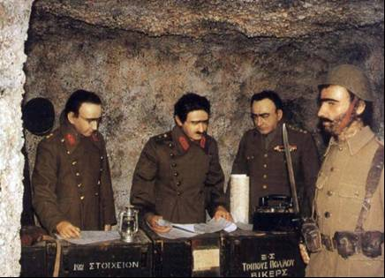
Ιταλοί Στρατιώτες (Μουσείο Βρέλλη)

Μετά από αυτό ήταν θέμα χρόνου η επίσκεψή τους στο Φωτεινό. Η εκδίκησή τους για το χτύπημα ήταν δεδομένη. Θα διέλυαν τα ανταρτικά σώματα που πίστευαν ότι ήταν απ’ το χωριό μας και από τις δίπλα περιοχές.
Εδώ θέλω να επισημάνω και την απειρία των νεοσύστατων ανταρτικών ομάδων καθώς και την έλλειψη από τους περισσότερους στρατιωτικών γνώσεων, αφού ενώ ήταν σίγουρο ότι οι Ιταλοί θα ανέβαιναν στο χωριό για την εκδίκηση, δεν σκέφτηκαν να βάλουν μια περίπολο στην κορυφογραμμή της Κούλιας με θέα το Κομπότι, έτσι ώστε να μην αιφνιδιαστούν από την άνοδο των Ιταλών και να προστατέψουν το χωριό. Δυστυχώς πιάστηκαν στον ύπνο!
Ήθελε μια ώρα για να χαράξει. Όλοι βρισκόταν στα κρεβάτια τους. Ένας από αυτούς ήμουν κι εγώ. Ξαφνικά κάτι τάραξε την ηρεμία του ύπνου μου. Ήταν τα αλυχτίσματα των σκυλιών, ο υπόκωφος θόρυβος των αρβύλών, οι χαμηλόφωνες σαν βουή ακαταλαβίστικες φωνές! Κατάλαβα! Οι Ιταλοί… Οι Ιταλοί μπήκαν στο χωριό! Πετάχτηκα αμέσως από το κρεβάτι, έδωσα μια στο παράθυρο, βρέθηκα έξω από το σπίτι και τρέχοντας πήδηξα τον τοίχο της αυλής με κατεύθυνση το δρόμο της Καυκής προς το Κρύο Νερό. Με το που πηδάω τον τοίχο πέφτω πάνω σε δύο Ιταλούς αξιωματικούς, με τα πιστόλια στο χέρι. Οι Ιταλοί περικύκλωσαν το χωριό, χωρίς καμιά αντίσταση μπήκαν μέσα και περνώντας από σπίτι σε σπίτι συλλάμβαναν τους χωριανούς και τους οδηγούσαν στο ύψωμα Άγιοι - Απόστολοι, όπου ήταν και το Σχολείο.
- Μαγκαζίνο… Μαγκαζίνο, τους είπα και η καρδιά μου πήγαινε να σπάσει από το φόβο όταν με οδήγησαν στο Βακούφικο μαγαζί, που ήταν στη πλατεία και νομίζανε ότι ήταν σπίτι.
- Μαγκαζίνο, τόχει ο Βλησάρης, τους είπα. Πήγαμε μέχρι το σπίτι του και τον φωνάξαμε.
- Ποιος είναι; Είπε αυτός με μισονυσταγμένη φωνή.
- Ιταλοί μπάρμπα, του είπα. Έβγα αμέσως έξω. Βγήκε φορώντας ένα παντελόνι φαρδύ, τρέμοντας από το φόβο!
- Βία…βία, του φώναξαν οι Ιταλοί. Στο μαγκαζίνο…
Άρχισε να χαράζει. Όλοι οι χωριανοί συγκεντρώθηκαν στα κλαριά, στο ύψωμα Άγιοι Απόστολοι. Μερικοί, ανάμεσά τους και ο Ηλίας Κολιός, που είχε και όπλο, κατάφεραν και ξέφυγαν. Τα μυδράλια με τις κάνες ήταν στραμμένα καταπάνω μας και μας σημάδευαν. Οι Ιταλοί γύρω - γύρω με τη σκανδάλη στο χέρι. Εμείς, ήμασταν κίτρινοι από το φόβο μας και τρέμαμε σαν τα ψάρια! Ήρθε η ώρα μας, σκεφτήκαμε! Ένας Ιταλός επικεφαλής του εκτελεστικού αποσπάσματος έπινε ούζο. Ο Σεϊτάνης, Ιταλός διερμηνέας, έπιασε δουλειά. Άρχισε η ανάκριση! Ποιοι έχουν όπλα, είπε. Ποιοι πήραν μέρος στο χτύπημα στο Διπόταμο. Κανείς να μιλήσει. Τσιμουδιά! Οι καρδιές μας χτυπούσαν δυνατά. Ανέκριναν με τη σειρά το Δάσκαλο Δημήτρη Μάλλιο, τον Παπα Μάρκο.
- Τίποτα. Δεν ξέρουμε τίποτα, έλεγαν και ξανάλεγαν.

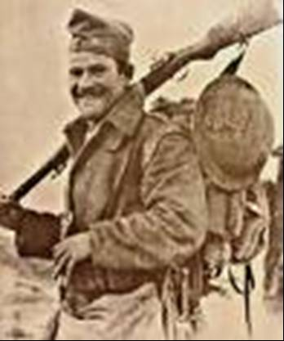
Ιταλός στρατιώτης

Η αλήθεια ήταν ότι, πράγματι, δεν ήξεραν και πολλά πράγματα! Στήσανε θηλιές από τριχιές στα γύρω φελίκια με την απειλή ότι θα μας κρεμάσουν. Αφού είδαν ότι δεν μπορούσαν να αποσπάσουν καμία πληροφορία μας έβαλαν στη σειρά, περίπου 70 άτομα, με σκοπό να μας εκτελέσουν. Εδώ να αναφέρω ότι τους γέροντες, τις γυναίκες και τα παιδιά τους είχαν αφήσει ελεύθερους. Τα χρειαστήκαμε, τα συναισθήματά μας ήταν απερίγραπτα. Όμως δεν είχε έρθει ακόμα η ώρα μας. Ένα τηλέφωνο ανώτερου Ιταλού αξιωματικού από την Άρτα, ανέβαλλε την εκτέλεση και έδωσε εντολή για τη μεταφορά μας στο Κομπότι. Στο Κομπότι που μας μετέφεραν, μας έκλεισαν σ΄ ένα Δημοτικό σχολείο που βρισκόταν κοντά στην Κεντρική πλατεία του χωριού. Είχαμε να φάμε δύο μέρες. Προς το τέλος της δεύτερης μέρας, μας έφεραν επιτέλους ένα καζάνι μακαρόνια. Το άφησαν στην μέση της αίθουσας και πήγαν στα μαγειρεία να φέρουν πιάτα και πιρούνια. Ήταν τόση η πείνα μας, που δεν μπορούσαμε να συγκρατηθούμε. Πρώτος ορμάει στο καζάνι, ο Λάμπρος Χ. Κασσελούρης (Λαμπρακούλας). Χώνει τα χέρια στο καζάνι και πιάνει μια χεριά μακαρόνια. Ζεματίστηκε! Δεν το έβαλε όμως κάτω. Άρχισε να τρώει με λαιμαργία. Ορμάμε και εμείς στο καζάνι, και η σκηνή μιλάει από μόνη της!!! Οι Ιταλοί μαζεύτηκαν στα παράθυρα και χάζευαν το θέαμα. Σκάσανε στα γέλια! Δεν περίμεναν με τίποτα αυτή την αυθόρμητή εξέλιξη! Ήταν για γέλια και για κλάματα!! Σήμερα το αναφέρουμε και γελάμε…τότε όμως…
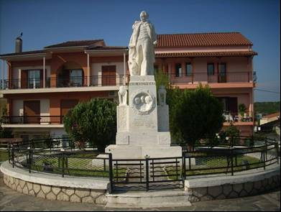
Πλατεία Κομποτίου
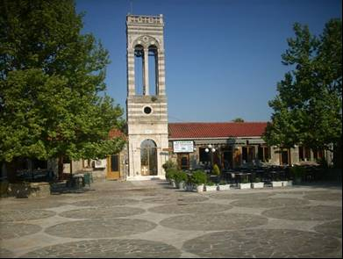
Πλατεία Κομποτίου
Την τρίτη μέρα το πρωί μπήκε μέσα στο σχολείο ένας Ιταλός αξιωματικός. Σηκωθήκαμε όλοι επάνω. Είχε μαζί του και τον διερμηνέα του τον Σεϊτάνη. Καθίστε, καθίστε μας είπαν. Να σηκωθούν μόνο όσοι είναι κάτω από 17 ετών. Σηκωθήκαμε εγώ (ο Αποστόλης Κασσελούρης), ο Σπύρος Σιάκκας, ο Λάμπρος Χ. Κασσελούρης, ο Στάθης ο Τριαντάφυλλος ο Δημήτρης Β. Κασσελούρης, ο Θεοφάνης ο Κασσελούρης και ο Αντώνης ο Σιάκκας. Μας έβγαλαν έξω και μια ομάδα πάνοπλων Ιταλών μας οδήγησε στην Κεντρική πλατεία του Κομποτίου. Μας έστησαν στην άκρη της πλατείας κάτω από ένα πανύψηλο τοίχο. Απέναντί μας ήταν ένα τραπέζι. Ήρθε και ο Λοχαγός και έβαλε πάνω ένα πιστόλι. Η καρδιά μας χτύπαγε σαν τρελή. Το στόμα μας στέγνωσε. Προχώρησε προς το μέρος μας και μας άστραψε από ένα χαστούκι στον έναν. Το κεφάλι μας χτύπησε στον τοίχο. Αναψοκοκκινίσαμε.
- Μαρτυρήστε γρήγορα. Αλλιώς θα πεθάνετε! Ποιος έχει όπλο στο χωριό; Ποιος είναι αντάρτης;
Τρομοκρατηθήκαμε!
- Δεν ξέρουμε τίποτα απαντήσαμε!
Επί ώρα μας ανακρίνανε χωρίς να βγάλουν κουβέντα. Η αλήθεια είναι ότι δεν ξέραμε και τίποτα. Τι να λέγαμε!
Ο Λοχαγός εκνευρισμένος έδωσε διαταγή στους Ιταλούς και παρατάχθηκαν απέναντί μας. Σήκωσαν τα όπλα, τα απασφάλισαν και τα έστρεψαν κατά πάνω μας.
- Τελευταία ευκαιρία! Θα μαρτυρήσετε ή θα δώσει εντολή για πυρ, μας λέει.
- Δεν ξέρομε τίποτα απαντήσαμε και άρχισαν να κόβονται τα γόνατά μας.
Μέχρι εδώ ήτανε είπαμε από μέσα μας. Είχαμε ακούσει κιόλας ότι την προηγούμενη μέρα είχαν εκτελέσει στο ίδιο σημείο κάποιον Δημήτρη Γυφτοκώστα. Αυτός ο κακόμοιρος ήταν από κάποιο ορεινό χωριό και εργαζόταν στα χωράφια του χωριού μας σαν αγρότης. Κάποιος του έδωσε ένα ζευγάρι παλιοάρβυλα στρατιωτικά και μια παλιοχλαίνη να φοράει. Τον πέρασαν για αντάρτη και πήγε ο καψερός τζάμπα και βερεσέ! Για καλή μας όμως τύχη δεν είχαμε την ίδια κατάληξη. Η εκτέλεση μας ήταν εικονική. Ο Ιταλός Αξιωματικός πίστευε ότι λόγο ηλικίας θα φοβόμασταν και θα μαρτυρούσαμε. Όταν είδε ότι άλλον δεν ξέραμε τίποτα, έδωσε διαταγή και τα όπλα κατέβηκαν στο παρά πόδα. Η καρδιά μας πήγε στην θέση της. Γυρίσαμε στο σχολείο και πέρασαν μέρες να επανέλθει το χρώμα στο πρόσωπο μας. Ήμασταν άσπροι σαν το πανί! Χάσαμε δέκα χρόνια απ΄ την ζωή μας. Ήταν εμπειρία που δεν θα ξεχάσουμε ποτέ μας. Εμείς καταφέραμε και γλιτώσαμε. Δυστυχώς δεν έγινε το ίδιο και με τους αγαπημένους μας και αδικοχαμένους συχωριανούς μας. Αυτοί με την θυσία τους άφησαν παρακαταθήκη στις επόμενες γενιές μας.

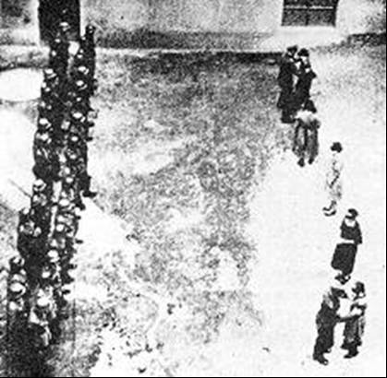
Εκτελέσεις

Τον Γιώργο Καραθάνο τον σκότωσαν στην Φιλιππιάδα. Τον Θωμά Πανέτα στις Κιρκιζάτες. Τον Νίκο Πανέτα στους Κωστακιούς της Άρτας. Τον Δημήτρη Σιάκκα, τον πεθερό μου, στην Βαλμάδα Ξηρομέρου και την Τριάδα Κασσελούρη στο Φωτεινό στη θέση Πύργος. Στο Κομπότι μας κράτησαν τρεις μέρες και μετά μας οδήγησαν στην Άρτα.
Για δεκαπέντε μέρες κρατούμασταν φυλακισμένοι σε ένα παλιό σπίτι δίπλα στην Αγία Θεοδώρα. Μας είχαν έτοιμους για εκτέλεση αν τυχόν χτυπούσαν οι αντάρτες σε οποιοδήποτε σημείο της περιοχής, Ιταλικά στρατεύματα. Ευτυχώς τέτοιο χτύπημα δεν έγινε και μας άφησαν ελεύθερους να φύγουμε για το χωριό.

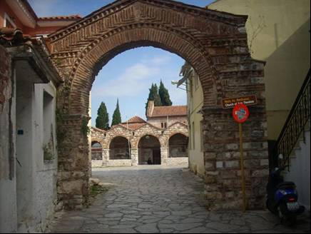
Αγία Θεοδώρα Άρτας

Άτυχοι στάθηκαν ο Θωμάς Πανέτας, ο Νίκος Πανέτας, η Πώργαινα τ’ Βαγγέλη (Κασσελούρη), ο Γιώργος Καραθάνος και ο Δημήτρης Σιάκκας (πεθερός μου), που εκτελέστηκαν από τους Ιταλούς με την υπόνοια ότι συμμετείχαν στο χτύπημα του Διπόταμου και ότι κατείχαν όπλα.
Από αυτούς μόνο ο Γιώργος Καραθάνος και ο Νίκος Πανέτας είχαν πολεμικά όπλα. Ο Δημήτριος Σιάκκας είχε μόνο ένα δίκαννο κυνηγετικό, αλλά διαδόθηκε ότι είχε πολεμικό και ότι συμμετείχε στη μάχη του Διπόταμου.

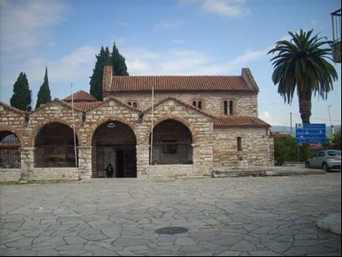
Αγία Θεοδώρα Άρτας

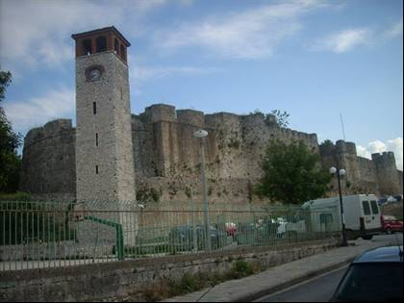
Κάστρο Άρτας

Όταν ανεβήκαμε στο χωριό μετά την οδυνηρή εμπειρία μας, αντρωθήκαμε πλέον. Βλέπαμε τα πράγματα από άλλη σκοπιά και με πιο έντονο το πατριωτικό μας συναίσθημα. Με το θάνατο των συγχωριανών μας απ’ τους κατακτητές, ενσυνείδητα πλέον πήραμε μέρος στις αντιστασιακές οργανώσεις. Ύστερα από λίγες μέρες ήρθαν και τα πολυπόθητα όπλα! Ήμασταν πλέον αντάρτες με τα όλα μας.

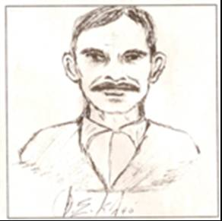
Πανέτας Θωμάς
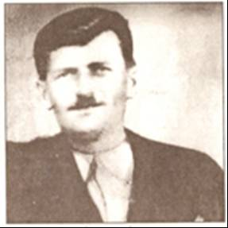
Σιάκκας Δημήτριος
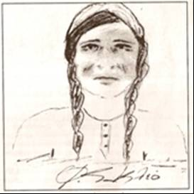
Κασσελούρη Τριάδα

